Башҡортостан Республикаhы  Борай районы муниципаль районынын Салкак ауыл советы  ауыл биләмәhе хакимиәте  4529 73, Салкак ауылы, Пинегин урамы, 8  Тел.347 56 2-54-59, | 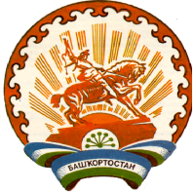 | Республика Башкортостан  Администрация сельского поселения Челкаковский сельсовет муниципального района  Бураевский район  452973, с.Челкаково, ул.Пинегина , 8  т.347 56 2-54-59
КАРАР ПОСТАНОВЛЕНИЕ
17 апреля 2018 йыл № 32 17 апреля 2018 года

Об отмене Постановления Администрации сельского поселения Челкаковский сельсовет муниципального района Бураевский район Республика Башкортостан

В целях приведения нормативно - правовых актов в соответствие с действующим законодательством, Администрация сельского поселения Челкаковский сельсовет муниципального района Бураевский район Республики Башкортостан ПОСТАНОВЛЯЕТ:

Признать утратившим силу Постановление администрации сельского поселения Челкаковский сельсовет от 21.12.2017 года №87 « Об утверждении Положения о проверке достоверности и полноты сведений, представляемых гражданами, претендующими на замещение должностей муниципальной службы, муниципальными служащими и лицами, замещающими муниципальные должности, и соблюдения муниципальными служащими требований к служебному поведению.»

Глава сельского поселения
Челкаковский сельсовет Р.Р.Нигаматьянов

